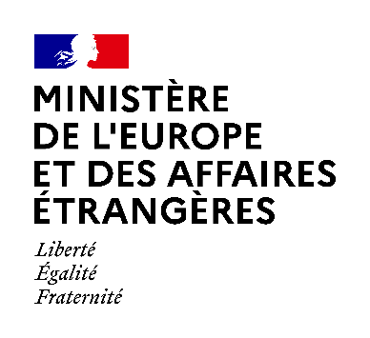

# PREMIO ANNA POLITKÓVSKAYA - ARMAN SOLDIN 2025

## I. DATOS PERSONALES

Apellido(s):

Cliquez ou appuyez ici pour entrer du texte.

Nombre(s):

Cliquez ou appuyez ici pour entrer du texte.

Fecha de nacimiento:

Cliquez ou appuyez ici pour entrer du texte.

Nacionalidad:

Cliquez ou appuyez ici pour entrer du texte.

Domicilio:

Cliquez ou appuyez ici pour entrer du texte.

## II. TRAYECTORIA PERIODÍSTICA

¿Tiene una tarjeta de prensa?  Sí  No

En caso afirmativo, proporcione el número de identificación de su tarjeta:

Cliquez ou appuyez ici pour entrer du texte.

¿Ha recibido una o varias distinciones por su trabajo, a nivel internacional o regional?

Sí  No

En caso afirmativo, ¿cuáles son

Cliquez ou appuyez ici pour entrer du texte.

¿Cuenta actualmente con ayudas financieras o con el apoyo de actores internacionales?

Sí  No

**¿El premio tendrá un impacto positivo en sus posibilidades laborales? ¿Podría suponerle alguna dificultad? En caso afirmativo, ¿cuál o cuáles?**

(Máximo 900 caracteres)

Cliquez ou appuyez ici pour entrer du texte.

## III. TRABAJOS PRESENTADOS

En esta subsección, proporcione algunos enlaces de trabajos suyos de su elección (mínimo 1,

máximo 4). Deberá presentar un breve resumen, de unas pocas líneas, de cada uno de ellos.

Cliquez ou appuyez ici pour entrer du texte.

## IV. PREGUNTA ABIERTA

Presente su trayectoria y sus diferentes trabajos, y explique por qué estos últimos demuestran su coraje periodístico y cómo le han permitido llevar a cabo su misión esencial de difundir información libre, fiable y de alta calidad sobre escenarios de crisis o teatros de conflictos.

(Máximo 2000 caracteres)

Cliquez ou appuyez ici pour entrer du texte.